DiMocap Hand 手势捕捉
继动作捕捉、表情捕捉之后，手势捕捉弥补了包括全身的完整捕捉，深入手部手指细小部位的精确捕捉！手势捕捉支持手臂、手肘、手腕、拇指、食指、中指、无名指、小指等各关节的捕捉！迪迈DiMocap Hand手势捕捉支持3ds max实时手指捕捉。精准稳定，即时反映手部手指变化。无需贴点无需初始化校正，可绑定控制任何3D角色模型制作动画。使用方便快捷，只需要一个指定摄像头加我们手指捕捉软件即可以随时捕捉。迪迈DiMocap Hand手势捕捉，支持与动作捕捉、表情捕捉，同步或异步捕捉！表情捕捉同步推出开发版，开放应用源代码 ，可以与3ds max结合实时捕捉即时显示、录制。通过源码可以实时获取到捕捉的手指骨骼三维坐标值、角度值。

功能介绍
1、支持3DS MAX实时捕捉即时显示。
2、支持手指识别骨骼实时显示。
3、支持手部3D模型实时显示。
4、支持捕捉数据实时显示。
5、支持biped手部骨骼捕捉。
6、支持连接任意Biped人体骨骼实时捕捉。
7、支持动作帧的录制、回放。
8、支持捕捉后数据编辑处理。
9、支持输出FBX、DAE等动作捕捉文件。

捕捉参数
精度：0.01毫米
速度：全数字超高精度实时
类型：红外图像传感器
像素：1920x1080(高清)
视角：150度(广角)
角度：360度

系统要求
系统：Win7，Win8，Win8.1，Win10
CPU：Intel酷睿三代i5 3470级别以上，64位(x64)
主板：Z77芯片组级别以上主板
显卡：支持DX11的显卡，安装最新显卡驱动
内存：4G以上

实现技术
识别技术是一种利用多普勒效应感知物体移动状态的技术。大概原理是这样：发射的微波在碰到前方的物体时会被反射，当物体不动时，反射频率是不会发生变化的，当物体靠近发射源时，返回的微波是被压缩的，镜头频率发生变化，当物体远离发射源时，镜头频率向着另一方变化，依靠图像的变化来检测物体的是远离还是靠近发射源以及物体移动位置等。
旋转的轴向向量；
旋转的角度（顺时针为正）；
描述旋转的矩阵；
缩放因子；
平移向量；
对于每只手，可以检测到如下信息：
手掌中心的位置（三维向量，相对于传感器座标原点，毫米为单位）；
手掌移动的速度（毫米每秒）；
手掌的法向量（垂直于手掌平面，从手心指向外）；
手掌朝向的方向；
根据手掌弯曲的弧度确定的虚拟球体的中心；
根据手掌弯曲的弧度确定的虚拟球体的半径；
其中，手掌的法向量和方向如下图所示：
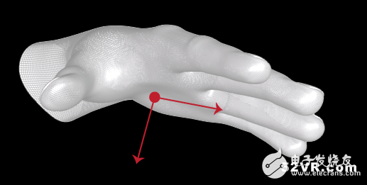
“手掌球”的圆心和半径：
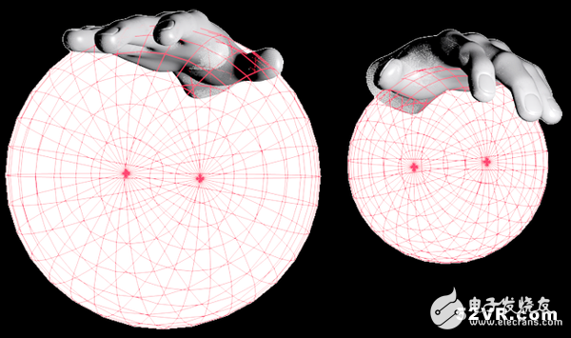
对于每个手掌，亦可检测出平移、旋转（如转动手腕带动手掌转动）、缩放（如手指分开、聚合）的信息。检测的数据如全局变换一样，包括：
旋转的轴向向量；
旋转的角度（顺时针为正）；
描述旋转的矩阵；
缩放因子；
平移向量；
除了可以检测手指外，也可以检测手持的工具。像上文所说的，就是细的、笔直的、比手指长的物件：

对于手指和工具，会统一地称为可指向对象（Pointable Object），每个 Pointable Object 包含了这些信息：
长度；
宽度；
方向；
指尖位置；
指尖速度；
方向和指尖位置如下图：
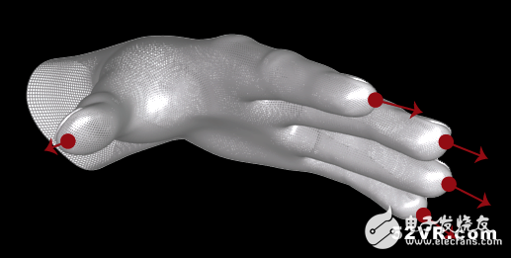
根据全局的信息、运动变换，手掌、手指和工具的信息和变换，开发者就可以靠这些来制作游戏、程序了。

